КГУ «Алакольская средняя школа-сад»

e-mail: [alakolschool@mail.ru](mailto:alakolschool@mail.ru)

8(71642)2-33-05

Тема сочинения: «Спасибо деду за победу»

Педагог:   
 Смеду Валерий Павлович - учитель истории Алакольской средней школы-сад.

Выполнил сочинение : ученик 11 «А» класса Алакольской средней школы-сад, Сайлаубаев Габит Косманович.

e-mail: [sailaybaev_gabit@mail.ru](mailto:sailaybaev_gabit@mail.ru)

Акмолинская область, Егиндыкольский район, село Полтавское улица «Мира» дом 21 квартира 2.

Телефон: 8(71642)2-33-52

* Калиакбаров Кабеш.

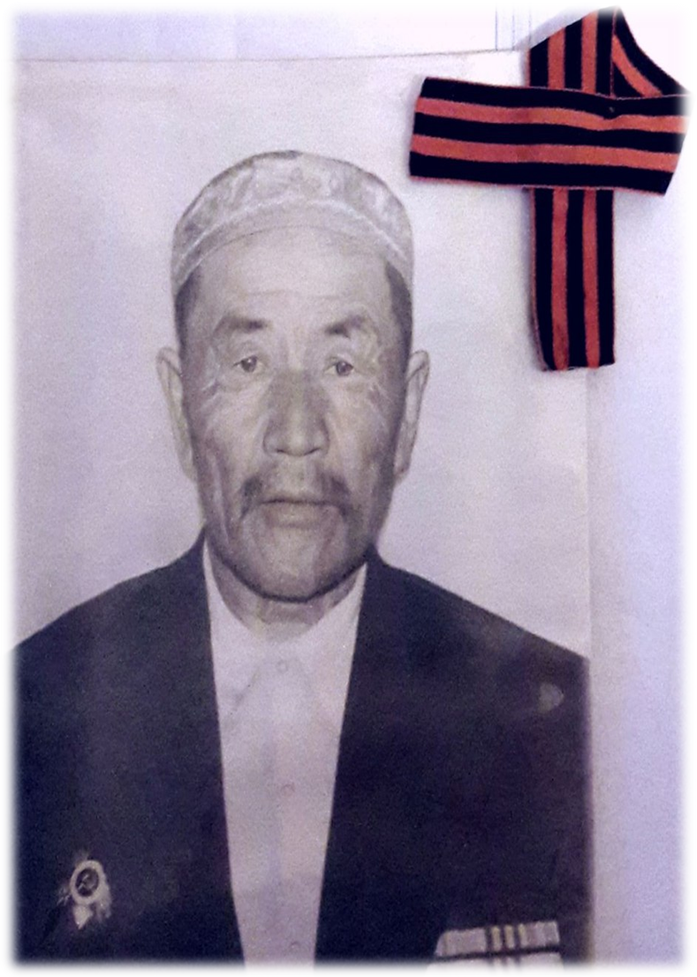

Калиакбаров Кабеш (Кабдуали) родился 5 июня 1924 года в Акмолинской области , Коргалжинского района , в селе Коркем. По национальности – казах. Родился и вырос в семье обычного скотовода, был единственным ребенком в семье. Отца звали Калиакбар, маму Мария.

Уже в детском возрасте Кабеш выделялся среди своих сверстников своей мудростью, честностью и трудолюбием. Учился в селе Шиликты, окончил 7 классов. В подростковые годы работал на колхозном сеновале.

Когда началась Великая Отечественная война дедушке было всего лишь 17 лет. Как все сверстники он хотел добровольцем уйти на фронт. Многие ушли на фронт, рабочих в колхозе не хватало и молодому Кабешу приходилось заменять ушедших на фронт, выполняя различную работу в колхозе. Он работал в поле, заготавливал сено, выполнял работу по уходу за животными. Так длился целый год войны, год ожидания и тревог.

Наконец пришла долгожданная повестка.

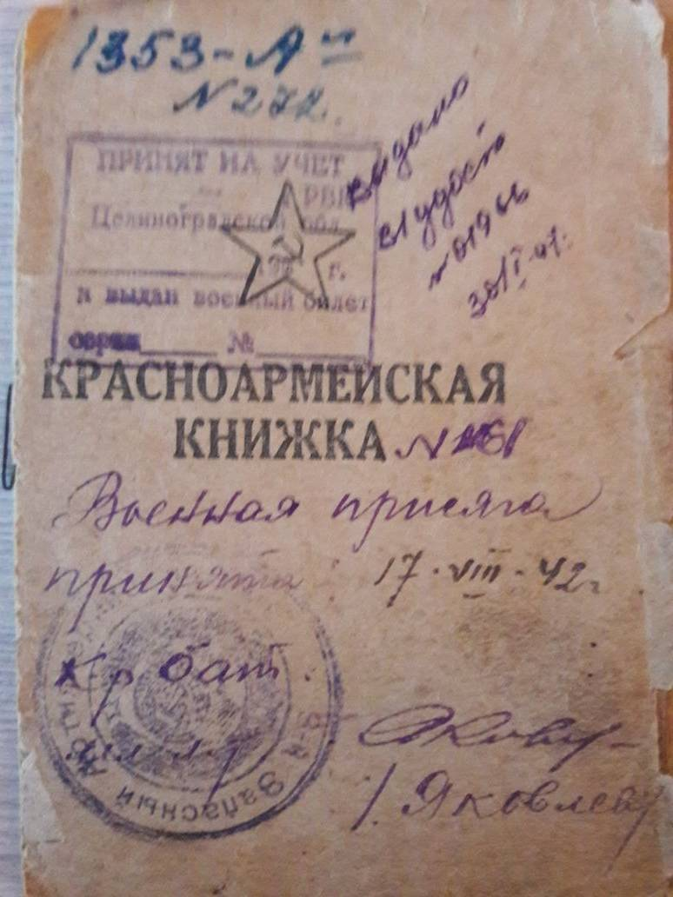

15 июня 1942 года, в 18-летнем возрасте мой дедушка был призван в ряды Красной Армии Кургальджинским РВК, Акмолинской области. В июле 1942 года он был зачислен заряжающим в 3-тий гаубичный полк. Военную присягу принял в 1942 году 15 августа в 3-ем запасном артиллерийском полку. Первые боевые действия после принятия присяги Калиакбаров Кабеш со своими товарищами вступил в бой против фашисткой Германии за город Волгоград в августе 1942 года. В феврале 1943 года освобождал город Ростов-на-Дону в составе Брянского полка, был стрелком. 17 июля был тяжело ранен в левую ногу. Находился на излечении в городе Морозов. В этом же году в составе Ленинградского фронта освобождал город Ленинград от фашистов, проявляя мужество и героизм. В ноябре 1943 года был переведен в 336 стрелковый полк. С этого момента ведет боевые действия за город Севастополь. В декабре 1943 года, получил легкое ранение в правую ногу. В 1944 году был назначен командиром стрелкового отделения 8-ой стрелковой роты 366 стрелкового полка.

7 и 8 мая 1944 года в боях за высоту юго-западнее с.Бельбек (ныне село Фруктовое) мой прадед Калиакбаров Кабеш огнем своего автомата и ручными гранатами уничтожил 9 фашистов. В боях за город Севастополь 9 мая 1944 года уничтожил 4-ых гитлеровцев проявив отвагу и преданность Родине. За этот подвиг 17 мая 1944 года был удостоин правительственной награды орденом « Славы III степени». В июле 1944 года проходит службу на Прибалтийском фронте. В составе роты разведчиков участвует в освобождении Прибалтийских республик, Эстония, Латвия, Литва.

В боях с немецкими захватчиками, разведчик управления 2-го дивизиона Калиакбаров показал себя смелым и честным воином. 21.03.45 в бою за дер. Витини т.Калиакбаров находясь на передовом НП в боевых порядках пехоты обнаружил самоходное орудие противника которое своим огнем задерживало наступлению нашей пехоты.

Выдвинувшись на высоту под минометным огнем противника мой прадед Калиакбаров стал корректировать огнем. Огонь вражеского самоходного орудия был подавлен, наша пехота овладела деревней Витини.

Благодаря смелости и находчивости Калиакбарова Кабеша, пехота выполнила свою задачу дня без излишних потерь. 10 апреля 1945 года за образцовое выполнение боевых заданий командования на фронте борьбы с немецкими захватчиками и проявления при этом доблесть за мужество был награжден медалью «За отвагу». Свой боевой путь мой прадед закончил в городе Праге. Приказом подразделения от 23.02.1946 года, Калиакбаров Кабеш был награжден медалью « За победу над Германией в Великой Отечественной войне 1941-1945 гг.»

9 февраля 1946 года, мой прадед вернулся с фронта в село Куркем. В 1947 году прадедушка женился на самой красивой девушке села Кульшария.

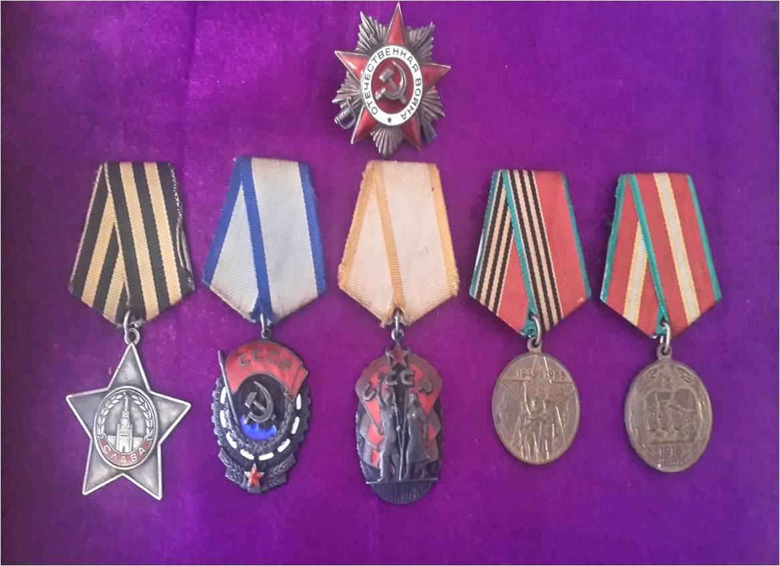

Дедушка с бабушкой в любви и согласии прожили вместе 60 лет, родили и воспитали 9-ых детей. В 1954 году бывшему фронтовику вновь пришлось включиться в битву за (хлебную ниву) вместе с целинниками прибывшими на поднятие целины. Дедушка работал механизатором-комбайнером. Сеял и убирал пшеницу. За доблестный труд с Указом Президиума Верховного Совета СССР от 20 октября 1956 года Калиакбаров Кабеш был награжден медалью «За освоение целинных земель». 10 марта 1976 года, за высокие результаты в социалистическом соревновании по выполнению и перевыполнению плановых заданий был награжден орденом «Знак Почета». За большие трудовые заслуги перед Советским государством и обществом в области сельхоз хозяйства дедушку наградили орденом «Трудового красного знамени» . За долголетний, добросовестный труд награжден медалью «Ветеран труда». В ознаменование 40-летия победы советского народа в Великой Отечественной войне 1941-1945 годов, 11 марта 1985 г. за храбрость, стойкость и мужество, проявленные в борьбе с немецко-фашистскими захватчиками был награжден орденом Отечественной войны I степени. В 1997 году 17 февраля Калиакбаров Кабеш был награжден медалью маршала Советского Союза Жукова Г. К. . Так же был награжден многими правительственными наградами. Свой боевой и трудовой путь солдат Калиакбаров Кабеш завершил в марте 2003 года. Кроме боевых и трудовых наград, славного имени и доброй памяти дедушка оставил после себя большое потомство в лице 28-ми внуков и 37-ми правнуков.

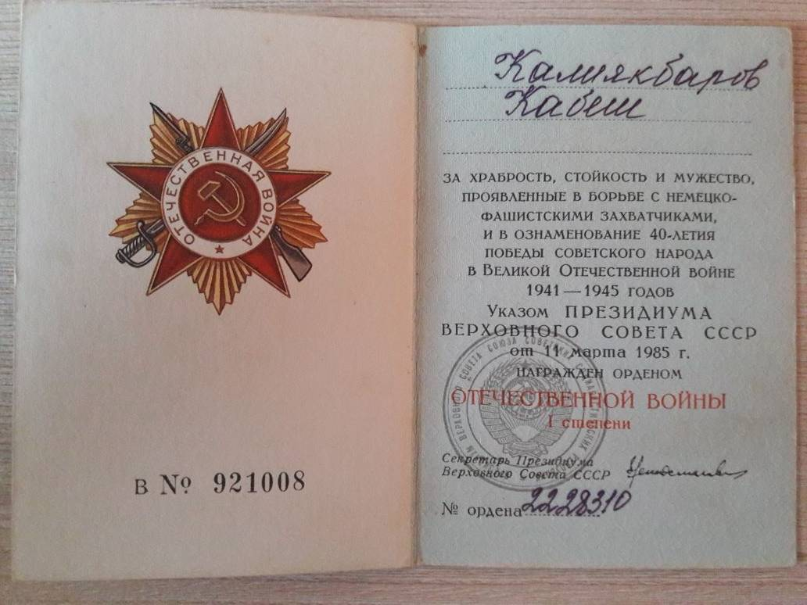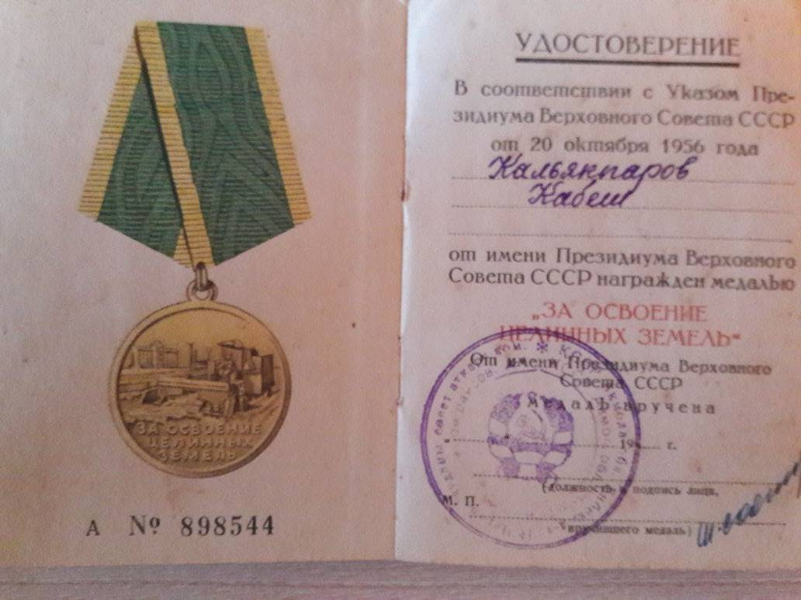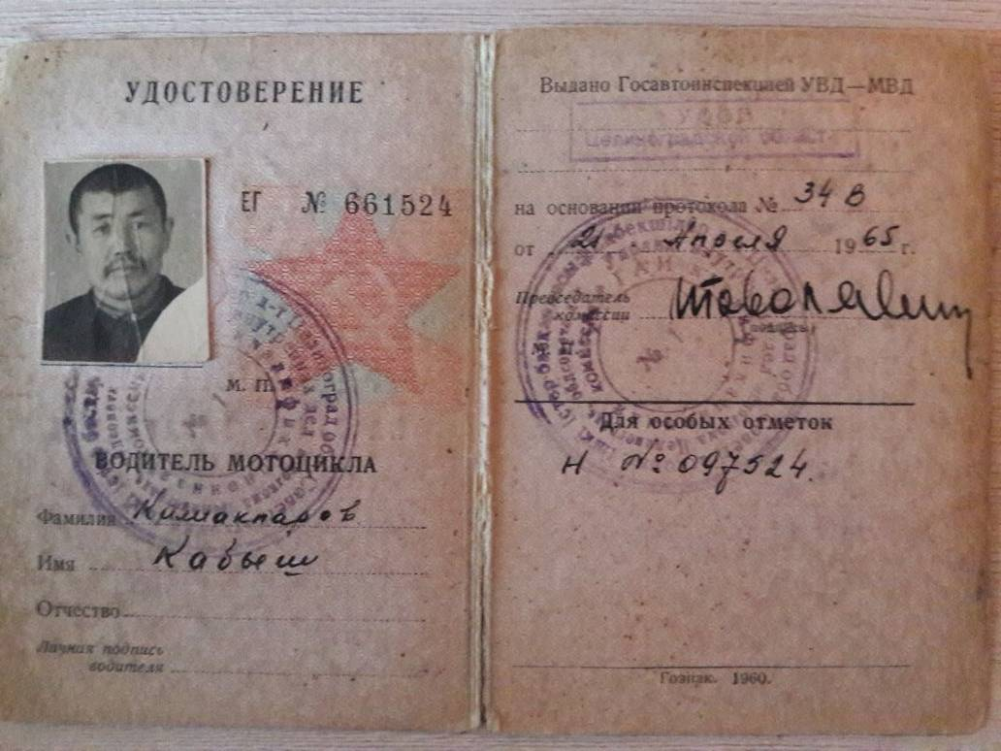

Я очень горжусь своим прадедушкой. Ведь это и его заслуга в том, что мы сейчас живем под синим мирным небом и радуемся солнцу.

Память о прадедушке бережно хранится в нашей семье и передается в рассказах из поколения в поколение.

Я , мои братья и сестры горды тем, что наш прадедушка Калиакбаров Кабеш участвовал в Великой Отечественной войне, приближал тот святой и долгожданный день 9 мая – День Победы. Он всегда будет для нас примером стойкости мужества и справедливости.

Хочется сказать от всей нашей семьи, от всего молодого поколения:

СПАСИБО ДЕДУ ЗА ПОБЕДУ!!!